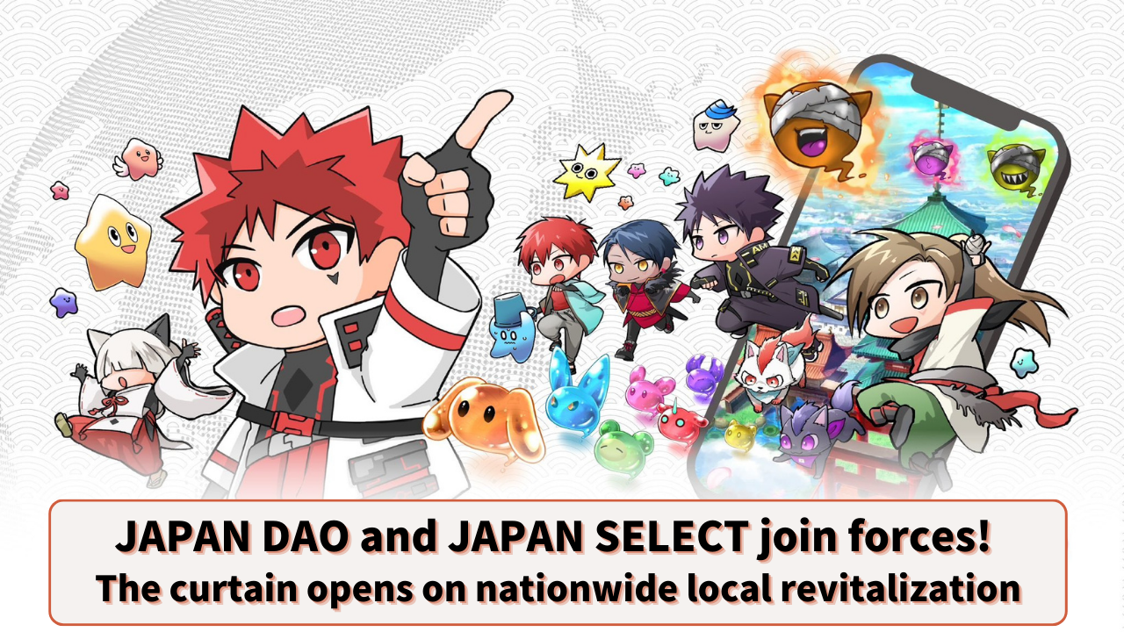

**JAPAN DAO와 JAPAN SELECT가 힘을 합치다! 전국적인 지역 활성화 시작**

# 소개

JAPAN DAO 가족 여러분, 안녕하세요!

오늘은 JAPAN DAO의 새로운 도전에 대한 흥미로운 소식을 전해드립니다.

세계 최대의 캐릭터 커뮤니티인 "JAPAN DAO"와 지역 특화 미디어 "JAPAN SELECT"가 전략적 파트너십을 체결하여 "전국 지역 디지털 프로젝트"를 통해 일본 전역의 지역 활성화를 목표로 하고 있습니다.

이 혁신적인 파트너십이 일본 각 지역에 어떤 변화를 가져올지 자세히 살펴보겠습니다.

# 전국 지역 디지털 프로젝트란 무엇인가?

"전국 지역 디지털 프로젝트"는 NFT(대체 불가능 토큰) 등의 첨단 디지털 기술을 활용한 지역 활성화 노력입니다.

JAPAN DAO와 JAPAN SELECT가 손을 잡고 일본 전국 47개 도도부현의 매력을 발굴하여 국내외에 널리 알릴 것입니다.

## 구체적으로는:

JAPAN SELECT: 지역의 매력적인 정보를 발신

JAPAN DAO: 지역 활성화를 위한 기획 및 지원을 담당

이 프로젝트는 각 지역의 특색과 매력을 깊이 파고들어 그 지역만의 이야기와 관광 정보를 독특한 시각으로 전달합니다. 단순한 관광 안내가 아니라, 그 지역의 역사, 문화, 거기에 사는 사람들의 생각 등을 포함한 깊이 있는 정보 발신이 기대됩니다.

# JAPAN SELECT는 어떤 미디어인가?

JAPAN SELECT는 일본 각지의 맛있는 음식, 멋진 관광지, 편안한 호텔, 즐거운 이벤트 등의 정보를 제공하는 지역 밀착형 미디어입니다.

놀라운 것은 인스타그램과 틱톡에서 160만 명의 팔로워가 있으며, 연간 약 5억 PV를 달성하고 있다는 점입니다! 젊은 세대부터 중년층까지 폭넓은 지지를 받고 있습니다.

## JAPAN SELECT의 특징

* 47개 도도부현의 지역 정보를 망라
* 인스타그램과 틱톡을 활용한 정보 발신
* 25-34세(35%), 35-44세(25%)를 중심으로 한 폭넓은 연령층에 도달
* 서비스 시작 1년 만에 500개 이상의 기업이 도입
* 지자체나 기업과 협력한 지역 창생의 실적 있음

이 미디어와 JAPAN DAO가 힘을 합침으로써 디지털과 현실 양면에서 일본의 매력을 발신할 수 있는 강력한 팀이 탄생했다고 할 수 있습니다.

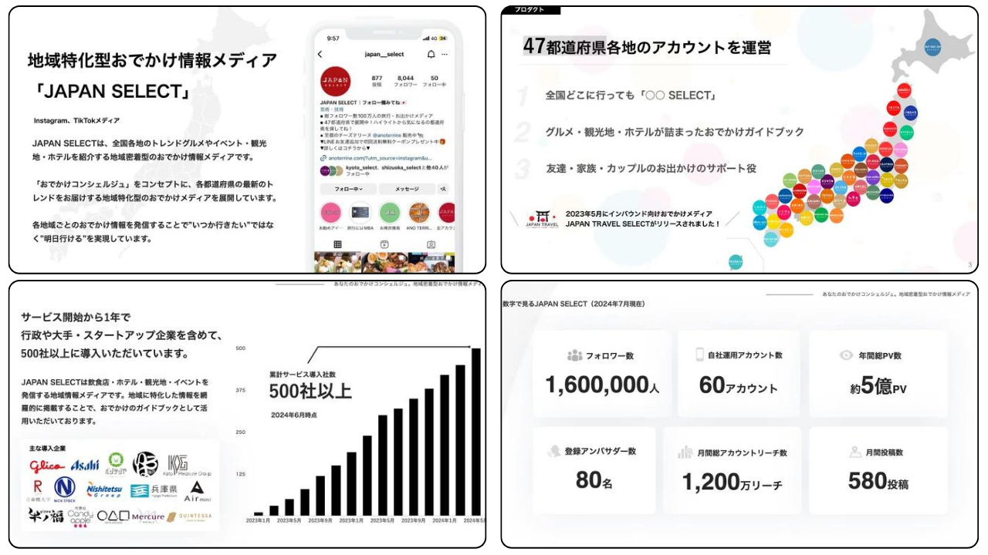

# 파트너십이 가져올 변화

* 일본의 숨겨진 매력이 세계에 발신됨
* 지역 경제의 활성화로 이어짐
* 새로운 관광 스타일 제안
* 커뮤니티 주도의 지역 활성화
* 젊은 층의 지방에 대한 관심 향상

# 프로젝트 시작 시기

이 프로젝트는 2024년 8월부터 본격적으로 시작됩니다. 각 지역에서의 구체적인 활동은 순차적으로 전개될 예정입니다.

JAPAN DAO 가족 여러분도, 맛있는 음식, 멋진 관광지, 편안한 호텔, 즐거운 이벤트 등의 정보를 제공하여, 아이디어를 함께 나누면 좋겠습니다!

# 요약

JAPAN DAO와 JAPAN SELECT의 협력으로 일본의 매력이 전 세계로 퍼져 나갈 것으로 기대됩니다. 이 파트너십은 디지털 기술과 지역의 매력을 융합하여 새로운 형태의 지역 활성화를 목표로 하는 혁신적인 시도로 볼 수 있습니다.

우리 JAPAN DAO 가족도 이 새로운 도전을 응원합시다! 자신의 고향이나 좋아하는 지역의 매력을 재발견하고, 그것을 어떻게 세계에 전달할 수 있을지 함께 생각해 봅시다.

그리고 JAPAN DAO의 활동을 더 알고 싶으신 분들은, 아래 공식 계정을 팔로우하여 최신 정보를 빠르게 캐치하세요!

🐦 X(구 Twitter): @japannftmuseum

💬 Discord: JAPAN DAO 공식

📸 Instagram: @japannftmuseum

꼭 팔로우와 좋아요 💛 부탁드립니다!